行政院公共工程委員會111年度
委託政治大學辦理採購專業人員訓練計畫簡章

依 據：行政院公共工程委員會111年2月14日工程企字第1110002428號函辦理。
目 的：為充實採購專業人員智識，提升政府採購效率及品質，預防採購缺失之發生，並建立採購專業人員管理制度，落實採購專業人員辦法之規定。
主辦單位：行政院公共工程委員會。
訓練單位：國立政治大學公共行政及企業管理教育中心。
課程內容：詳如附件一。
師 資：由工程會網站提供師資建議名單中遴聘。
開課日期：

（一）採購專業人員基礎訓練班：
期別 | 課程起訖 | 上課時間 | 考試日期及時間
第 01 期 | 視訊班  111年4月18日至7月6日 | 一、三  18:40-21:40* | 111年7月9日  13:00-17:30
第 02 期 | 視訊班  111年4月19日至7月7日 | 二、四  18:40-21:40* | 111年7月9日  13:00-17:30
以上視訊班報到、電子採購實務、考試為實體課程。報到日期：4月15日(五)19:00
*配合課程時數，第1、2期其中一次課程上課時間提早至18:00
第 03 期 | 實體班改為線上(6/29 19時說明會)  111年7月2日至10月1日 | 六  09:00-17:00 | 111 年10 月 1 日  13:00~17:30
第 04 期 | 實體班改為線上  111年8月10日至11月2日 | 一、三  18:40-21:40 | 111年 11 月 5 日  13:00-17:30
第 05 期 | 實體班  111年8月11日至11月1日 | 二、四  18:40-21:40 | 111 年 11 月 5 日  13:00-17:30
（二）採購專業人員進階訓練班：
期別 | 開課日期 | 上課時間 | 考試日期及時間
第 1 期 | 實體班改為線上  111年7月2日至8月27日 | 六  09:00~17:00 | 111年8月27日  13:00~17:30
- 實體課程上課地點：政大公企中心(台北市大安區金華街187號)
- 國定假日不排課，上課時間將視情況或有些許異動，正確上課時間以實際公告為主。
- 因考試場地座位有限，非本中心學員申請補考學員請先洽課程承辦人員確定有座位，再另行繳費。
- 不及格之參訓學員補考機制：(限參與本計畫之學員)
基礎班：不及格之參訓學員將「免費」安排至本中心其他期別補考乙次或協調學員至其他委訓單位補考，補考費用則依其他單位規定辦理。
進階班：可協調學員至其他委訓單位洽詢補考事宜，補考費用則依其他代訓單位規定辦理。

課程費用：
（一）基礎班：第 1、-4期：每人 NTD7,000 元整；第 5 期：每人NTD 7,500 元整
（二）進階班：每人NTD 6,400 元整。
（三）按課程選課申請補課者：非本中心學員每人NTD 130 元整／小時。本中心本期學員可免費申請至當年度他期補課。
（四）申請補考費用：本中心學員可申請不收費補考乙次，非本中心學員每位NTD400 元整。
（五）第 3-5 期優惠折扣：5 人以上團報享 9 折(同一期)。
（六）基礎班學費包含政府採購法規彙編書籍１本、題庫。

受訓資格：（一）基礎班：未取得採購專業人員資格者。
（二）進階班：已取得採購專業人員基礎資格者。

名 額：（一）基礎班：每班 80 名。
（二）進階班：每班 50 名。
核發及格證書：
（一）出缺勤規定
  - 缺課或請假時數未逾全部課程 1/10 者(含事假、病假、公傷假、喪假、公假等各種假別)，並經考試成績以總滿分得分 70%以上者且單科成績不得有 0 分之情形，由行政院公共工程委員會核發採購專業人員及格證書。
  - 視訊課：上課時依規定連結簽到及簽退，點名時需開啟鏡頭供截圖。
  - 實體課：上課時將固定學員座位，學員須按照座號簽到入座；當天上課結束後簽退。
  - 請假、遲到手續：
- 遲到：依工程會規定上課遲到逾 20 分鐘者，該節次視為缺課 1 小時。遲到 20 分鐘以內者，記遲到 1 次；累計遲到 3 次者，視為缺課 1 小時。
- 請假：因故無法到課者，須前(後)一週內辦理請假手續，未請假者以曠課論(相當於三堂課)，假單需於上課時將假單交給隨班人員(不受理通訊或電話請假)。
  - 其他注意事項：
- 上課期間若中途離開 15 分以上，該節次視為缺課 1 小時。
- 未簽名者事後不得以任何理由申請補簽。
- 嚴禁學員請人代簽到、上課或於點名時代為應到者，如有違犯者，將予以退訓並呈報主管單位(代簽到者亦同)。
（二）基礎班考試總滿分330分、進階班考試總滿分780分，考試成績以總滿分得分70%以上為及格，且個別課程成績無0分之情形者，由行政院公共工程委員會核發採購專業人員訓練及格證書。考試成績不及格者，得申請補考，但必須於結訓日次日起一年內有參加考試記錄。
（三）公務人員可登錄公務人員終身學習時數。

轉班及退費標準：
（一）已報名成功者，無法轉班、延期或保留。
（二）開課前：退還學費之90%； 表訂第一次上課至課程1/3前：退還學費之50%(須繳回收據正本)； 表訂課程1/3後：恕不退費。退費時請聯絡承辦人員。
（三）信用卡繳費將退回原卡，非信用卡繳費將退回本人金融帳戶，約14個工作天

報名及繳費方式：
（一）一律線上報名，請先加入本中心網站會員，再至課程頁面點選「加入購物車」，並依照步驟完成報名及繳費。請務必填寫中文姓名、身份證字號、出生年月日、通訊地址、電話、EMAIL以及現職公司及職稱。如需收據抬頭請於報名時填寫。
（二）繳費方式請於訂單繳費截止日期內完成繳費，訂單逾期未繳費則視同未完成報名。繳費方式可選擇線上信用卡刷卡、轉帳匯款及超商繳費。
（三）於報到時須繳交附件三：報名表身份證正面影本、一吋半身照片 1 張(請於背面註明姓名)，視訊課程須另繳交附件四：視訊畫面錄製暨肖像授權同意書。
（四）若報名採購專業人員進階訓練班者，請另繳交採購基礎及格證書影本。

附件一

採購專業人員基礎訓練-訓練課程、時數及考試方案

課程單元 | 課程主題 | 時數  (小時) | 配分 | 題型 | 單題配分
總論及法規課程 | 政府採購全生命週期概論 | 2 | 10 | 是非 2 題  選擇 4 題 | 是非：1 分/題  選擇：2 分/題
總論及法規課程 | 政府採購法之總則、招標及決標 | 14 | 70 | 是非 14 題  選擇 28 題 | 是非：1 分/題  選擇：2 分/題
總論及法規課程 | 政府採購法之履約管理及驗收 | 2 | 10 | 是非 2 題  選擇 4 題 | 是非：1 分/題  選擇：2 分/題
總論及法規課程 | 政府採購法之罰則及附則 | 5 | 25 | 是非 5 題  選擇 10 題 | 是非：1 分/題  選擇：2 分/題
實務課程 | 工程及技術服務採購作業 | 6 | 30 | 是非 6 題  選擇 12 題 | 是非：1 分/題  選擇：2 分/題
實務課程 | 財物及勞務採購作業 | 6 | 30 | 是非 6 題  選擇 12 題 | 是非：1 分/題  選擇：2 分/題
實務課程 | 最有利標及評選優勝廠商 | 6 | 30 | 是非 6 題  選擇 12 題 | 是非：1 分/題  選擇：2 分/題
實務課程 | 電子採購實務 | 6 | 30 | 是非 6 題  選擇 12 題 | 是非：1 分/題  選擇：2 分/題
其他課程 | 錯誤採購態樣 | 2 | 10 | 是非 2 題  選擇 4 題 | 是非：1 分/題  選擇：2 分/題
其他課程 | 投標須知及招標文件製作 | 4 | 20 | 是非 4 題  選擇 8 題 | 是非：1 分/題  選擇：2 分/題
其他課程 | 採購契約 | 4 | 20 | 是非 4 題  選擇 8 題 | 是非：1 分/題  選擇：2 分/題
其他課程 | 底價及價格分析 | 3 | 15 | 是非 3 題  選擇 6 題 | 是非：1 分/題  選擇：2 分/題
其他課程 | 政府採購法之爭議處理 | 4 | 20 | 是非 4 題  選擇 8 題 | 是非：1 分/題  選擇：2 分/題
其他課程 | 道德規範及違法處置 | 2 | 10 | 是非 2 題  選擇 4 題 | 是非：1 分/題  選擇：2 分/題
考試 | 考試 | 4
合計 |  | 70 | 330

採購專業人員進階訓練-訓練課程、時數及考試方案
節次 | 課程主題 | 時數  (小時) | 配分 | 題型 | 單題配分
第 1 節 | 政府採購全生命週期概論及採購策略 | 4 | 70 | 是非 10 題  選擇 10 題 | 是非：2 分/題  選擇：5 分/題
第 1 節 | 採購程序及實務研討 | 6 | 100 | 是非 15 題  選擇 14 題 | 是非：2 分/題  選擇：5 分/題
第 1 節 | 採購問題與對策 | 6 | 100 | 是非 15 題  選擇 14 題 | 是非：2 分/題  選擇：5 分/題
第 2 節 | 採購契約研討 | 6 | 100 | 是非 15 題  選擇 14 題 | 是非：2 分/題  選擇：5 分/題
第 2 節 | 爭議處理研討 | 4 | 70 | 是非 10 題  選擇 10 題 | 是非：2 分/題  選擇：5 分/題
第 2 節 | 採購條約及協定 | 4 | 70 | 是非 10 題  選擇 10 題 | 是非：2 分/題  選擇：5 分/題
第 3 節 | 採購行為及當事人法律責任 | 4 | 70 | 是非 10 題  選擇 10 題 | 是非：2 分/題  選擇：5 分/題
第 3 節 | 財物及勞務採購實務研討 | 6 | 100 | 是非 15 題  選擇 14 題 | 是非：2 分/題  選擇：5 分/題
第 3 節 | 工程及技術服務採購實務研討 | 6 | 100 | 是非 15 題  選擇 14 題 | 是非：2 分/題  選擇：5 分/題
考試 | 考試 | 4
合計 |  | 50 | 780

附件二 上課地點交通位置圖
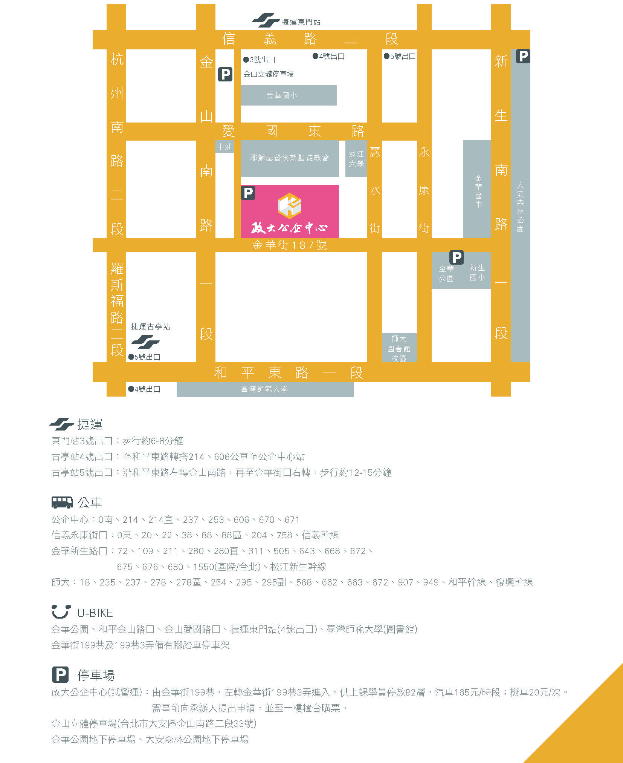

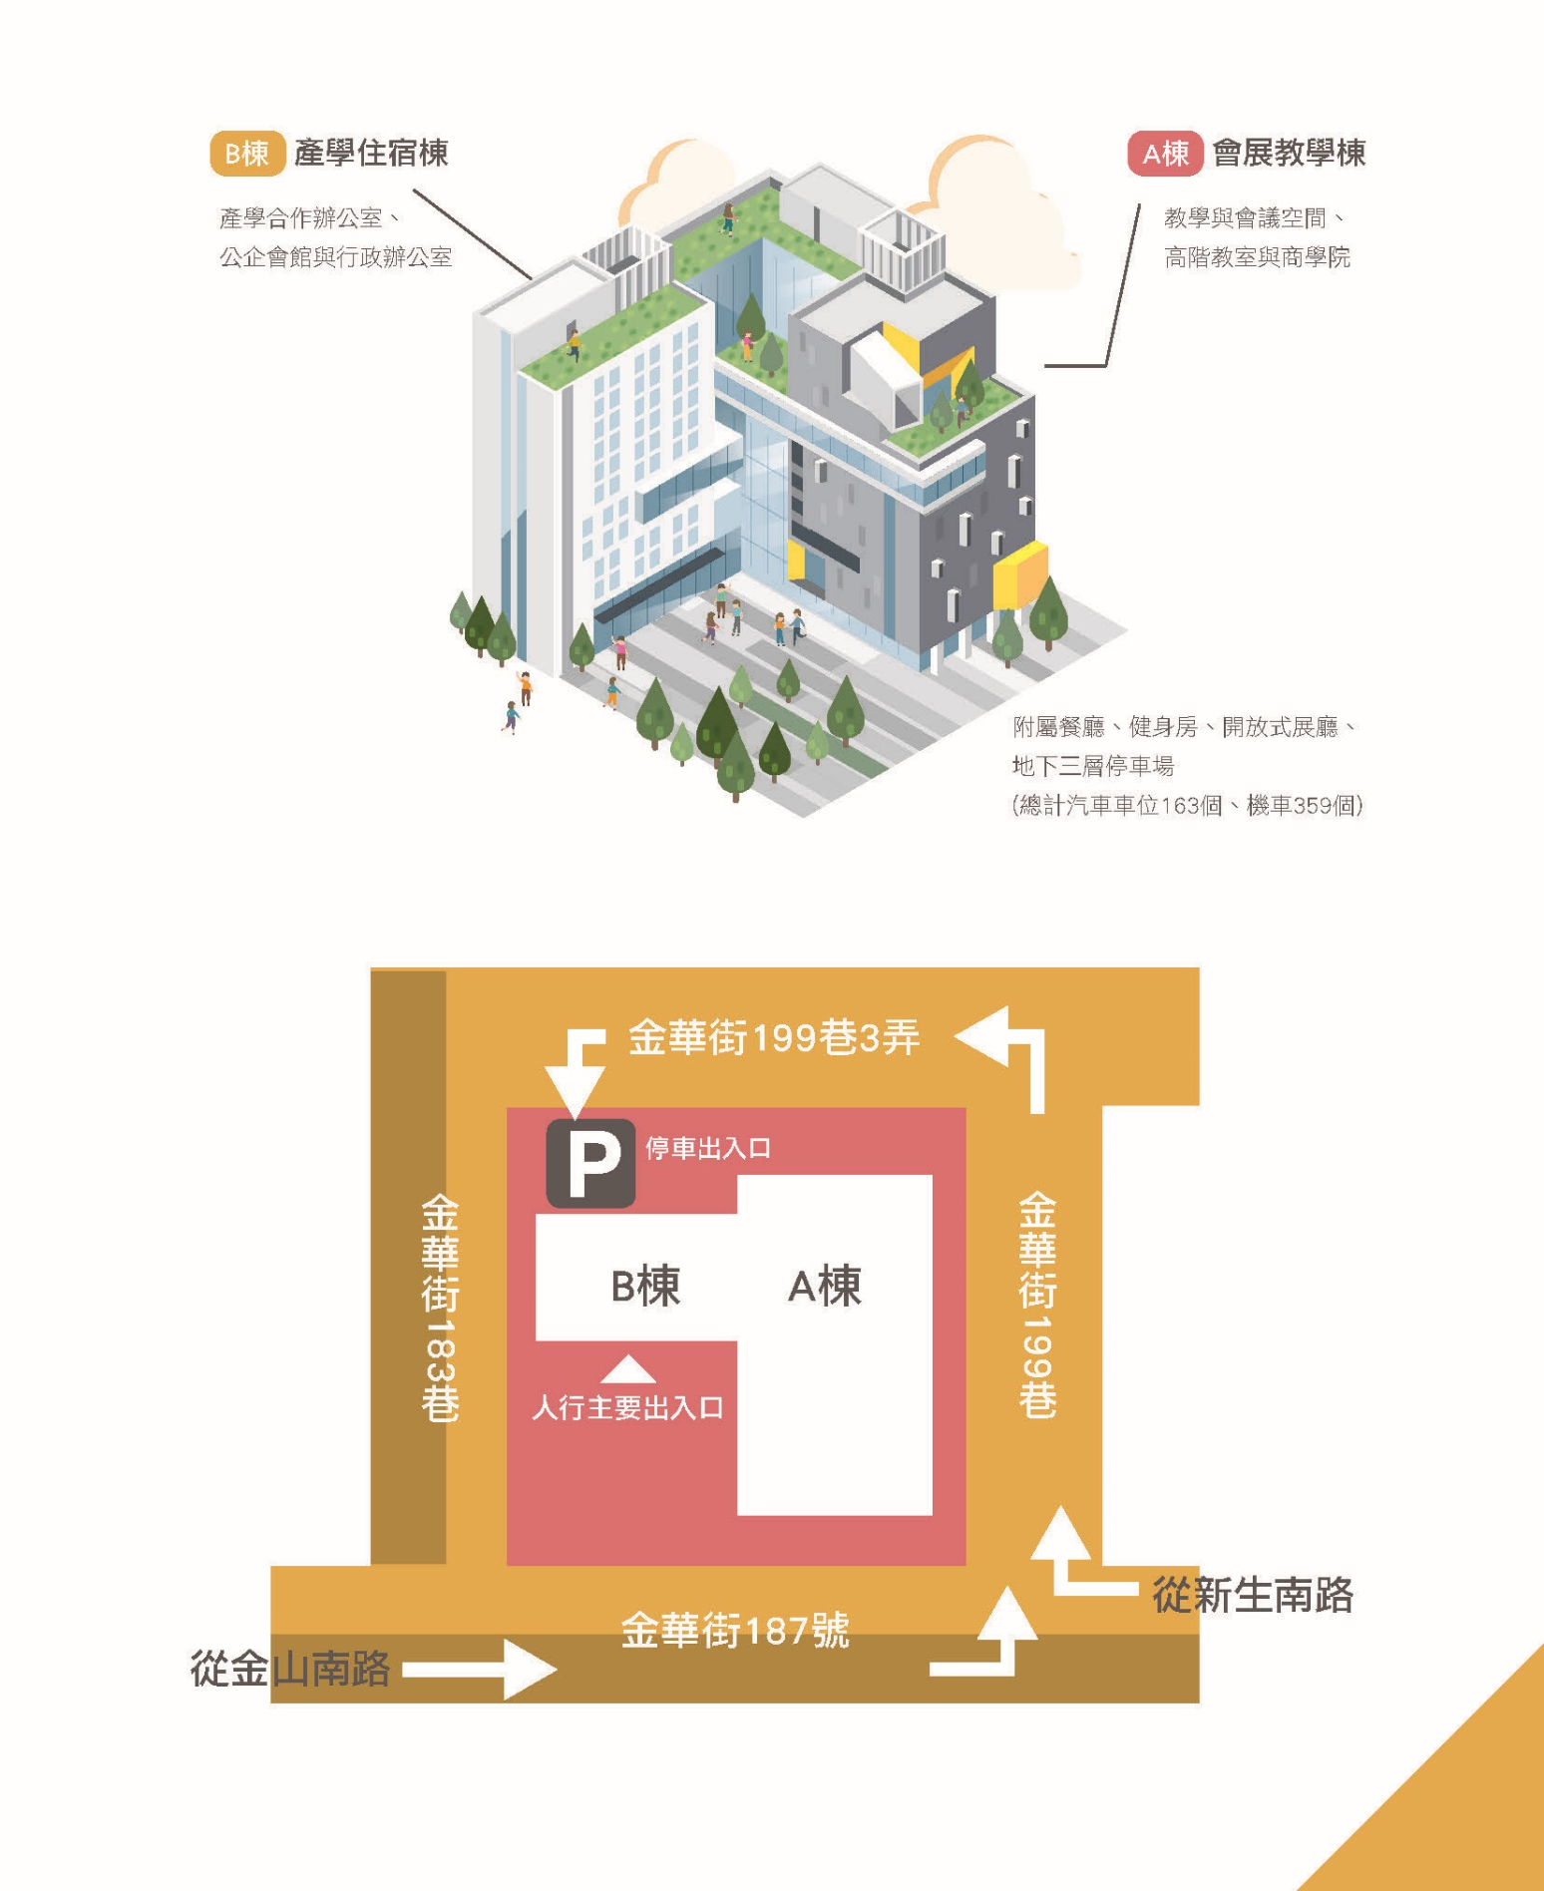
停車收費：汽車55元/小時，機車20元/次，隔夜另計價。
附件三 請於報到時繳交
報名表
姓名 |  | 身分證  字 號 |  |  |  |  |  |  |  |  |  |  |  |  |  |  | 出 生  日 期 | 年 月 日
通訊地址 | 郵遞區號( )
電 話 | (O) |  |  | (H) |  |  |  |  |  |  |  |  |  |  | 手機
E-mail | @ |  |  |  |  |  |  |  |  |  |  |  |  |  | （必填）
公司名稱 | （必填） |  |  |  |  |  |  |  |  |  | 職 |  | 稱 |  | （必填）
班別名稱：□採購專業人員訓練基礎班 第 期
□採購專業人員訓練進階班 第 1 期
國民身分證正面影本請浮貼
(正面即可)
*報名採購進階班需另附採購基礎及格證書影本。

以上資料本人確認填寫無誤，簽名：_____________________________日期：__________________

本表單蒐集之個人資料，僅限於「111年度採購專業人員訓練計畫」目的使用，非經當事人同意，絕不轉做其他用途， 亦不會公佈任何資訊，並遵循本校資料保存相關辦法辦理。

附件四 請於報到時繳交(僅視訊課程)
國立政治大學公共行政及企業管理教育中心
《視訊畫面錄製暨肖像授權同意書》

立同意書人_____________________（被拍攝者）同意並授權拍攝者國立政治大學公共行政及企業管理教育中心（以下簡稱本中心）之相關人員拍攝、錄製、截圖、使用本人之肖像、視訊圖（影）像及聲音，由拍攝者使用於本中心舉辦之111年度採購專業人員基礎訓練班(視訊班)班第_____期，包括課程期間做為確認出缺席點名之用、結案報告製作及存檔備查等用途。本人同意上述著作（內含上述授權之肖像），該拍攝者就該攝影享有完整之著作權。

立同意書人：_____________________（親簽）

中華民國111年 月 日

